МІНІСТЕРСТВО ОСВІТИ І НАУКИ УКРАЇНИ
Харківський національний університет імені В.Н. Каразіна
Навчально-науковий інститут комп’ютерних наук та штучного інтелекту

ПРАКТИЧНА РОБОТА №1

на тему: «Розробка програми для обробки великого обсягу даних»

Виконав: студент 2 курсу групи КС22
Спеціальності 122 «Комп’ютерні науки»
Скрипняк Тарас Артемович
Прийняв: к.т.н., доцент каф. ІІПО
Бережний А. А.
Мета роботи: Розробити програму для пошуку та обробки інформації про учнів початкової школи, яка зберігається у текстовому файлі students.txt. Програма повинна надавати користувачеві зручний інтерфейс для виконання пошукових запитів за різними критеріями, такими як прізвище учня, прізвище викладача, номер класу чи автобусного маршруту, а також оперативно виводити результати пошуку з вимірюванням часу виконання кожної операції.

Завдання:
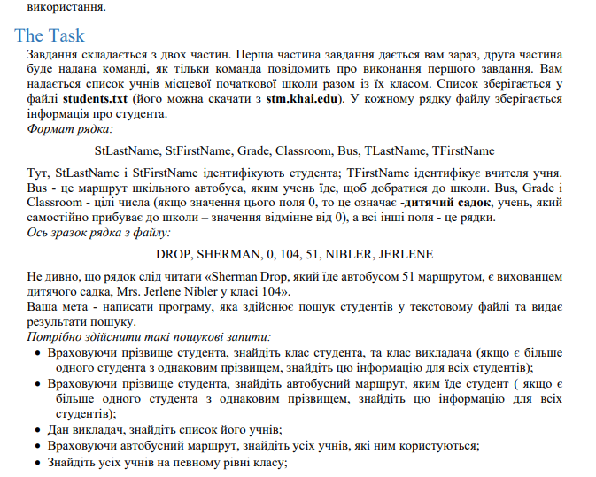
const fs = require('fs');
const readline = require('readline');

// Функція для завантаження та парсингу файлу students.txt
function loadStudents() {
const data = fs.readFileSync('students.txt', 'utf-8');
return data.split('\n').map(line => {
const [StLastName, StFirstName, Grade, Classroom, Bus, TLastName, TFirstName] = line.split(',').map(x => x.trim());
return { StLastName, StFirstName, Grade: +Grade, Classroom: +Classroom, Bus: +Bus, TLastName, TFirstName };
});
}

// Функції для пошуку
// 1. За фамілією
const findStudentByLastName = (students, lastname) => {
return students.filter(student => student.StLastName.toLowerCase() === lastname.toLowerCase())
}
// 2. З
const findBusRouteByStudent = (students, lastname, bus) => {
return students.filter(student => student.StLastName.toLowerCase() === lastname.toLowerCase() && student.Bus == bus);
}

const findStudentsByTeacher = (students, teacherLastName) => {
return students.filter(student => student.TLastName.toLowerCase() === teacherLastName.toLowerCase());
}

const findStudentsByClassroom = (students, classroom) => {
return students.filter(student => student.Classroom === classroom);
}

const findStudentsByBusRoute = (students, busRoute) => {
return students.filter(student => student.Bus === busRoute);
}

// Інтерфейс командного рядка
const rl = readline.createInterface({
input: process.stdin,
output: process.stdout
});

const students = loadStudents();

function promptUser() {
rl.question('Enter command. [S/SB/T/C/B/Q]: ', (input) => {
const [command, arg1, arg2] = input.split(' ');

let startTime, endTime;
if (!command) console.log('ERROR! You\'re required to enter a command.')
else if (command !== 'Q' && !arg1) console.log('ERROR! Each command requires supplemental info. Here\'s each one:\nS[tudents] <lastname> [B]; T[eacher] <lastname>; C[lassroom] <number>; B[us] <number>');
else switch (command.toLowerCase()) {
case 's':
startTime = Date.now();
const results = findStudentByLastName(students, arg1);
results.forEach(student => console.log(`${student.StFirstName} ${student.StLastName} - Grade: ${student.Grade}, Classroom: ${student.Classroom}, Teacher: ${student.TFirstName} ${student.TLastName}, Bus: ${student.Bus}`));
endTime = Date.now();
console.log(`Search time: ${endTime - startTime}ms`);
break;

case 'sb':
startTime = Date.now();
results.forEach(student => console.log(`${student.StFirstName} ${student.StLastName} - Grade: ${student.Grade}, Classroom: ${student.Classroom}, Teacher: ${student.TFirstName} ${student.TLastName}, Bus: ${student.Bus}`));
endTime = Date.now();
console.log(`Search time: ${endTime - startTime}ms`);
break;

case 't':
startTime = Date.now();
const studentsByTeacher = findStudentsByTeacher(students, arg1);
studentsByTeacher.forEach(student => console.log(`${student.StFirstName} ${student.StLastName}`));
endTime = Date.now();
console.log(`Search time: ${endTime - startTime}ms`);
break;

case 'c':
startTime = Date.now();
const studentsByClassroom = findStudentsByClassroom(students, parseInt(arg1));
studentsByClassroom.forEach(student => console.log(`${student.StFirstName} ${student.StLastName}`));
endTime = Date.now();
console.log(`Search time: ${endTime - startTime}ms`);
break;

case 'b':
startTime = Date.now();
const studentsByBusRoute = findStudentsByBusRoute(students, parseInt(arg1));
studentsByBusRoute.forEach(student => console.log(`${student.StFirstName} ${student.StLastName} - Grade: ${student.Grade}, Classroom: ${student.Classroom}`));
endTime = Date.now();
console.log(`Search time: ${endTime - startTime}ms`);
break;

case 'q':
rl.close();
return;

default:
console.log('Invalid command.');
}

// Повертаємо підказку після виконання команди
promptUser();
});
}

// Запуск програми
promptUser();
Лістинг

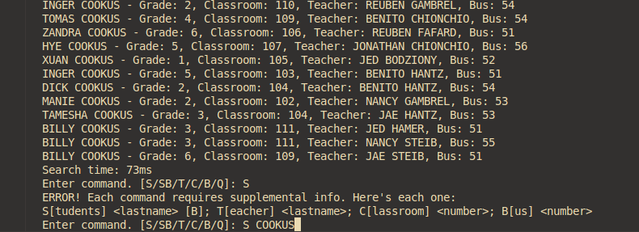
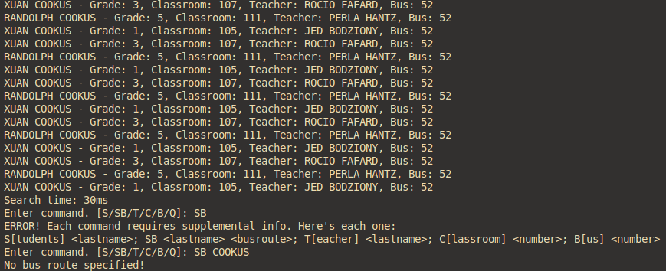
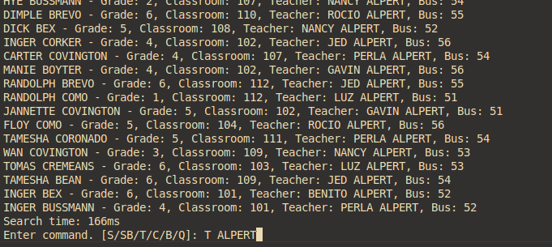
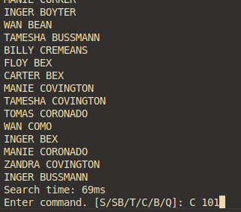

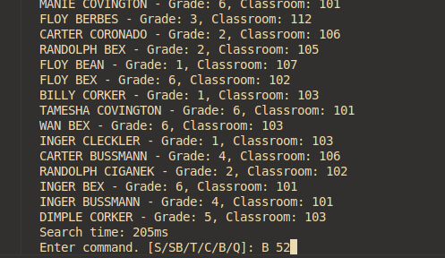

Пояснення: Програма виконує пошук даних про студентів, вчителів, класи та автобуси, які знаходяться в текстовому файлі students.txt. Користувач може вводити команди в консоль для пошуку інформації. Програма продовжує працювати в інтерактивному режимі, доки користувач не введе команду виходу.

Підсумок:
У ході проекту було розроблено програму для пошуку інформації про учнів місцевої початкової школи на основі даних із файлу students.txt. Програма забезпечує швидкий і ефективний пошук за такими критеріями, як:
- Прізвище учня;
- Номер автобусного маршруту;
- Прізвище викладача;
- Номер класу.
Інтерфейс програми реалізовано у вигляді командного рядка, що дозволяє користувачам легко виконувати пошукові запити та отримувати результати в зручному форматі. Програма також вимірює час виконання кожного пошуку.

Висновки:
- Функціональність: Програма успішно реалізує всі основні функції пошуку, визначені в завданні. Вона надає користувачам можливість отримувати детальну інформацію про учнів, викладачів і маршрути автобусів.
- Продуктивність: Завдяки ефективним методам обробки даних з текстового файлу, програма виконує пошуки швидко і без затримок. Вимірювання часу кожної операції дозволяє контролювати продуктивність системи.
- Зручність використання: Інтерфейс командного рядка є інтуїтивним і простим для використання. Користувачі можуть швидко виконувати пошукові запити без потреби у складних інструкціях.
- Гнучкість: Програма побудована таким чином, що її можна легко розширювати новими функціями або змінювати відповідно до нових вимог, що робить її гнучкою для майбутнього розвитку.

Посилання на репозиторій:

